网上信息确认所需提交材料及标准
本人证件照，要求如下：
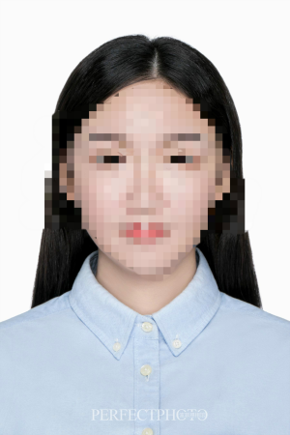
标准示例照片
(1)本人近三个月内正面、免冠、无妆、彩色电子证件照（白色背景，用于准考证照片）；
(2)仅支持jpg或jpeg格式，建议大小不超过10M，宽高比例3:4；
(3)坐姿端正，双眼自然睁开并平视，耳朵对称，左右肩膀平衡，头部和肩部要端正且不能过大或过小，需占整个照片的比例为2/3；
(4)请不要化妆，不得佩戴眼镜、隐形眼镜、美瞳拍照；
(5)照明光线均匀，脸部不能发光，无高光、光斑，无阴影、红眼等；
(6)头发不得遮挡脸部或造成阴影，要露出五官；
(7)能如实地反映本人近期相貌，照片内容要求真实有效，不得做任何修改（未经过PS等照片编辑软件处理，不得用照片翻拍）；
(8)请务必谨慎上传符合上述全部要求的照片，否则会影响审核。
本人身份证
身份证原件人像面、国徽面照，分两张上传，请确保身份证边框完整，字迹清晰可见，亮度均匀。
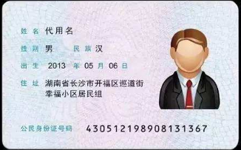
标准示例照片
本人手持身份证照片，要求如下：
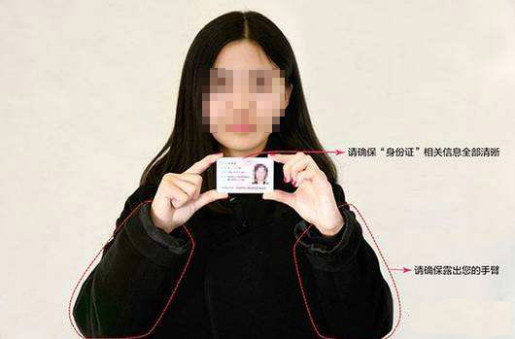
标准示例照片
(1)拍摄时，手持本人身份证，将持证的手臂和上半身整个拍进照片，头部和肩部要端正，头发不得遮挡脸部或造成阴影，要露出五官（嘴巴闭合）；
(2)仅支持jpg或jpeg格式，建议大小不超过10M；
(3)确保身份证上的所有信息清晰可见、完整（没有被遮挡或者被手指捏住）；
(4)能如实地反映本人近期相貌，照片内容要求真实有效，不得做任何修改（未经过PS等照片编辑软件处理）；
(5)照明光线均匀，脸部不能发光，无高光、光斑，无阴影、红眼等；
(6)请不要化妆，不得佩戴眼镜、隐形眼镜、美瞳拍照；
(7)请务必谨慎上传符合上述全部要求的照片，否则会影响审核。
学生证
学生证个人信息页、注册页照片，要求如下：
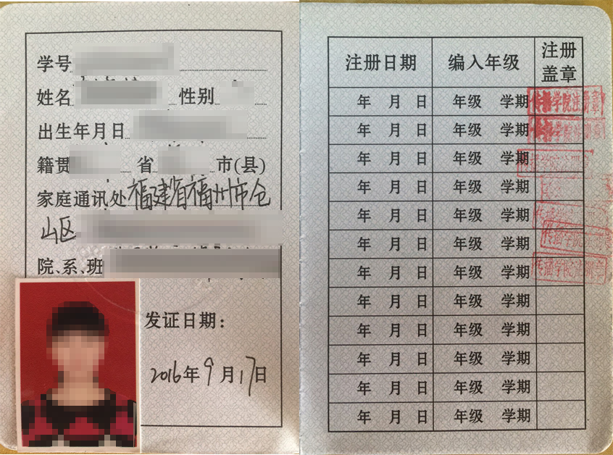
标准示例照片
(1)请将个人信息页和注册页摄取在一张照片中，并确保个人信息页内容完整，注册页需盖齐所在学院的注册专用章；
(2)请确保学生证边框完整，字迹清晰可见，照片亮度均匀；
以上四项材料所有考生均必须上传，特别提醒：证件照片要按照上述要求上传，严禁对照片进行修图，对证件照审核未通过的考生，须到现场进行审核。
以下选项由考生根据自己报考身份的实际情况如实上传材料照片：
报考“退役大学生士兵专项计划”的考生
报考“退役大学生士兵专项计划”的考生除上述1-4类材料，还需另外上传本人的《入伍批准书》和《退出现役证》内页照片。
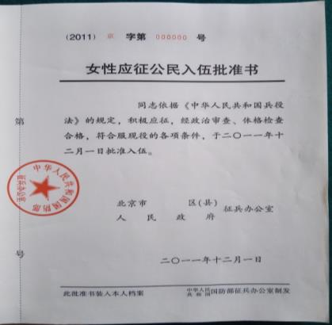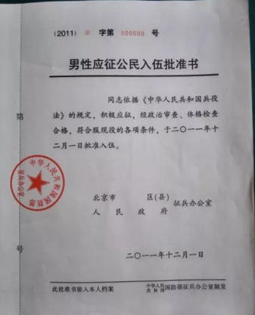
标准示例照片
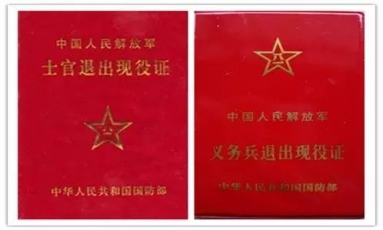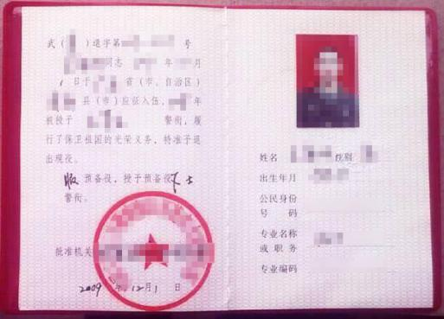
标准示例照片
学籍校验未通过的考生
学籍校验未通过的考生，需补充提交“中国高等教育学生信息网”的“教育部学籍在线验证报告”。因更改姓名或身份证号导致的学籍校验未通过的考生，除“教育部学籍在线验证报告”外，还需提供具有更改记录的户口簿单页或公安机关开具的相关证明的照片。
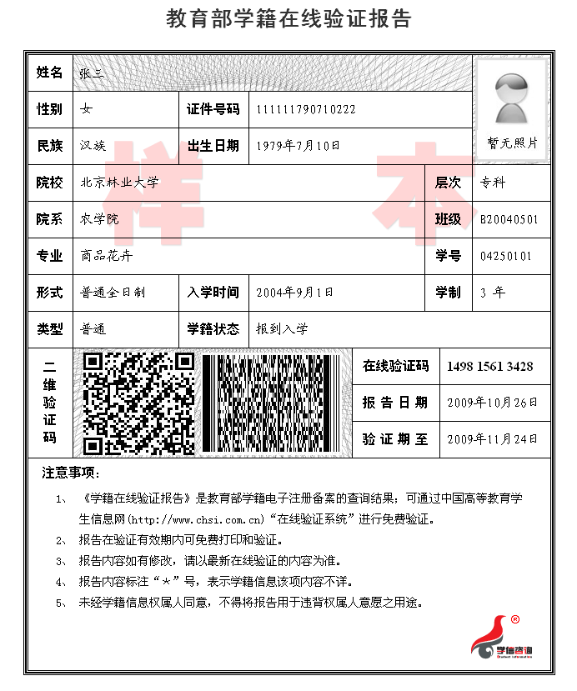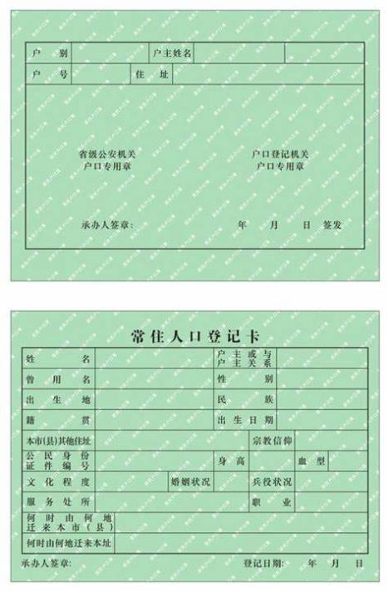
标准示例照片
四、电话咨询
考生网上确认遇到问题可拨打咨询电话：0591-83789215或0591-83769584。
五、其他注意事项
（1）考生提交材料务必真实、有效，经考生确认的报名信息在考试、复试及录取阶段一律不作修改，如因提供虚假材料或考生信息填写错误，引起的一切后果由考生本人自行承担。
（2）考生应当在2020年12月初（具体时间查看研招网通知），凭网报的用户名和密码登录“研招网”自行下载并打印《准考证》。《准考证》使用A4幅面白纸打印，正、反两面在使用期间不得涂改或书写。考生凭下载打印的《准考证》及有效居民身份证参加初试和复试。
（3）请考生定期关注报考点公告，并在确认前后保持联系方式畅通，如上述通知有变动，以最新通知为准。
福建农林大学研究生招生办公室
2020年10月30日

